LETO 1848 IN SLOVENCI (U 102-104)

Med Slovenci se je krepila narodna zavest
V predmarčnem obdobju se je med Slovenci kljub neenakopravnemu položaju v avstrijskem cesarstvu krepila narodna zavest.

1. V učbeniku preberi besedilo o Janezu Bleiweissu in škofu Martinu Slomšku. Primerjaj njuno delovanje in odgovori na vprašanje.

a) Kaj je predmarčna doba?____________________________________________________
b) Kateri jezik se je na Slovenskem uporabljal v predmarčni dobi? _____________________

c) Poimenuj osebe na fotografijah.  č) Kakšne zasluge je imel za Slovence? | 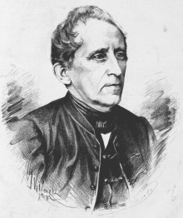 | 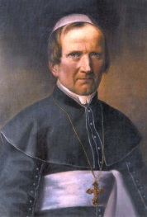
d) Kakšen je bil njegov nazor: liberalen ali konservativen?

2. Primerjaj liberalno-demokratični in konservativni krog.
Ime kroga
Kdo ga je vodil
Časopis/almanah
Za kaj so se zavzemali

Med Slovenci se je razširila revolucija
Marčna revolucija se je z Dunaja razširila tudi v slovenske dežele.
3. Najbolj burno so se v revoluciji odzvali kmetje.
A. Kaj so zahtevali kmetje v času revolucije?

B. Ali so kmetje dosegli zemljiško odvezo brez odškodnine? Odgovor utemelji.

C. Ali so bili meščani naklonjeni kmečkim vstajam? Odgovor utemelji.

4. Revolucija leta 1848 je pri Slovencih okrepila politične zahteve in prinesla prvi politični program. Preberi pisni vir in odgovori na vprašanja.

A. Med revolucijo so Slovenci sestavili svoj prvi politični
program. Kako se je imenoval? ____________________

B. Navedi tri osnovne zahteve Slovencev, izražene v
letu 1848 in zapisane v programu.

1.

2.

3.

C. Ali so Slovenci med revolucijo dosegli uresničitev zahtev svojega prvega političnega programa? Odgovor utemelji.

Č. Kdo je sestavil prvi slovenski politični program? _________________________________

5. Kaj je bilo Društvo sv. Moharja? Kakšna je bila njegova vloga?

